
หน่วยการเรียนรู้ที่ ๒๑
การฟัง การดู และการพูด

เรื่องที่ ๓ แผนการจัดการเรียนรู้ที่ ๑๖

การพูดสื่อสารในชีวิตประจำวัน


ชั้นประถมศึกษาปีที่ ๒ เวลา ๑ ชั่วโมง

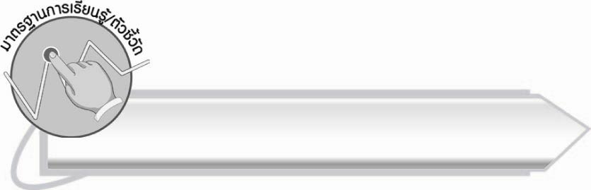
มาตรฐานการเรียนรู้/ตัวชี้วัด

มาตรฐานการเรียนรู้
มาตรฐาน ท ๓.๑ สามารถเลือกฟังและดูอย่างมีวิจารณญาณ และพูดแสดงความรู้ ความคิด และความรู้สึกในโอกาสต่าง ๆ อย่างมีวิจารณญาณและสร้างสรรค์
ตัวชี้วัด
ท ๓.๑ ป. ๒/๖ พูดสื่อสารได้ชัดเจนตรงตามวัตถุประสงค์
ท ๓.๑ ป. ๒/๗ มีมารยาทในการฟัง การดู และการพูด

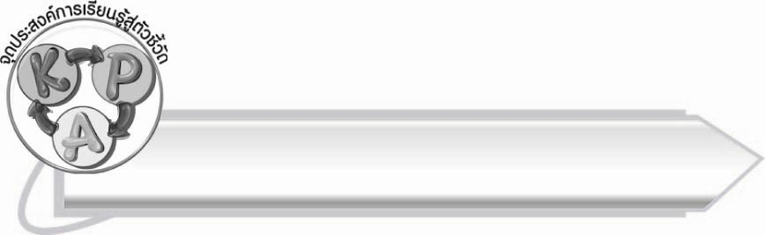
จุดประสงค์การเรียนรู้สู่ตัวชี้วัด

๑. สรุปความรู้เกี่ยวกับการพูดสื่อสารในโอกาสต่าง ๆ (K)
๒. พูดสื่อสารในโอกาสต่าง ๆ (P)
๓. มีมารยาทในการฟัง การดู และการพูด (A)

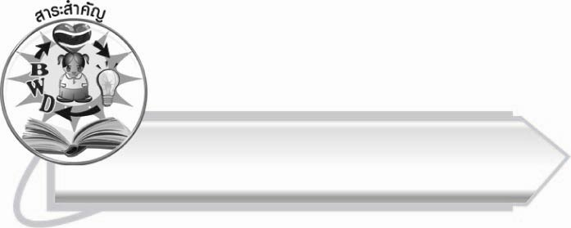
สาระสำคัญ

การพูดสื่อสารในชีวิตประจำวัน ต้องเลือกใช้ถ้อยคำและแสดงกิริยาท่าทางให้เหมาะสมกับกาลเทศะและบุคคล

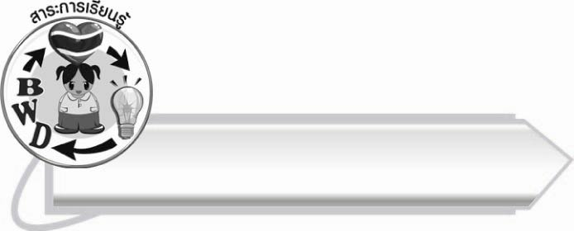
สาระการเรียนรู้

การพูดสื่อสารในชีวิตประจำวัน


สมรรถนะสำคัญของผู้เรียน

๑. ความสามารถในการสื่อสาร
- ทักษะการฟัง การดู และการพูด
๒. ความสามารถในการคิด
- การสรุปความรู้
- การประเมินค่า
๓. ความสามารถในการแก้ปัญหา
๔. ความสามารถในการใช้ทักษะชีวิต



คุณลักษณะอันพึงประสงค์

รักความเป็นไทย
ตัวชี้วัดที่ ๗.๒ เห็นคุณค่าและใช้ภาษาไทยในการสื่อสารได้อย่างถูกต้อง
เหมาะสม

ชิ้นงานหรือภาระงาน (หลักฐาน ร่องรอยแสดงความรู้)

กิจกรรมการพูดสื่อสารในชีวิตประจำวัน

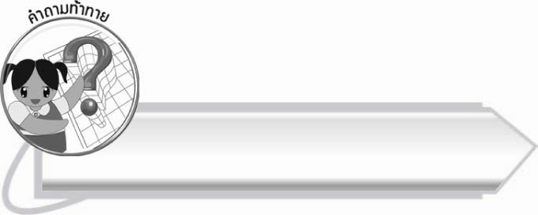
คำถามท้าทาย

การพูดสื่อสารในโอกาสใด ต้องระมัดระวังการพูดมากที่สุด

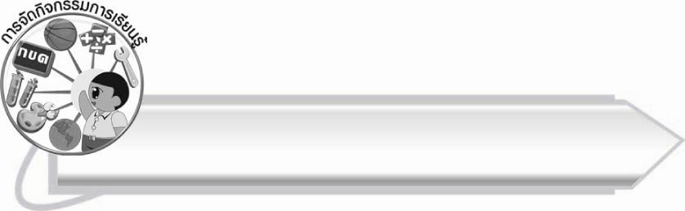
การจัดกิจกรรมการเรียนรู้

๑. ให้นักเรียนออกมาพูดสถานการณ์ที่จับฉลากได้ในชั่วโมงที่ผ่านมา โดยครูจับไม้ไอศกรีมที่เขียนเลขที่ของนักเรียนไว้ ได้เลขที่ใดให้นักเรียนออกมาพูดหน้าชั้นเรียน
๒. ให้นักเรียนช่วยกันประเมินการพูดของเพื่อน และปฏิบัติตนเป็นผู้ฟังที่ดี ครูสังเกตพฤติกรรม
ของนักเรียนทุกคน
๓. ให้นักเรียนและครูร่วมกันสรุปความรู้ ดังนี้
๏ การพูดสื่อสารในชีวิตประจำวัน ต้องเลือกใช้ถ้อยคำและแสดงกิริยาท่าทางให้เหมาะสมกับกาละเทศะและบุคคล
๔. ให้นักเรียนร่วมกันแสดงความคิดเห็น โดยครูใช้คำถามท้าทาย ดังนี้
๏ การพูดสื่อสารในโอกาสใดต้องระมัดระวังการพูดมากที่สุด
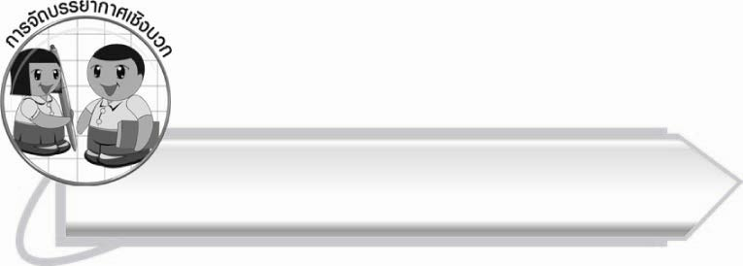
การจัดบรรยากาศเชิงบวก

ครูชมเชยนักเรียนที่พูดได้ดี และนักเรียนที่มีมารยาทในการฟังดีเยี่ยม ให้เพื่อนทุกคนปรบมือให้ ส่วนนักเรียนที่ยังมีข้อบกพร่องในการพูดหรือฟัง ครูให้คำแนะนำอย่างนุ่มนวล เพื่อให้นักเรียนมีกำลังใจและพยายามพัฒนาตนเอง

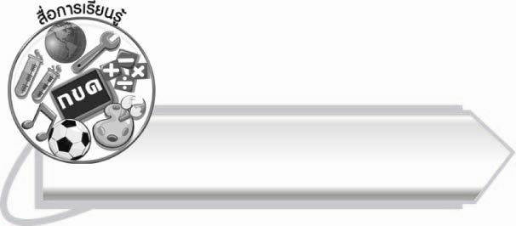
สื่อการเรียนรู้

ไม้ไอศกรีม

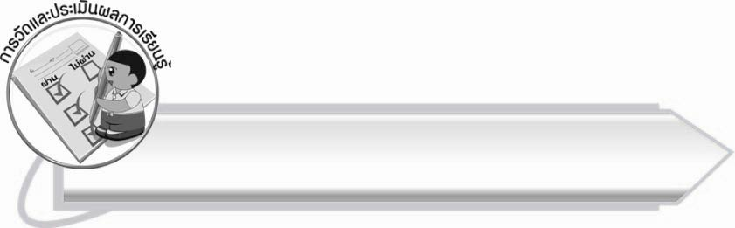
การวัดและประเมินผลการเรียนรู้

๑. วิธีการวัดและประเมินผล
สังเกตพฤติกรรมของนักเรียนในการเข้าร่วมกิจกรรม
๒. เครื่องมือ
แบบสังเกตพฤติกรรมการเข้าร่วมกิจกรรม
๓. เกณฑ์การประเมิน
การประเมินพฤติกรรมการเข้าร่วมกิจกรรม
ผ่านตั้งแต่ ๒ รายการ ถือว่า ผ่าน
ผ่าน ๑ รายการ ถือว่า ไม่ผ่าน

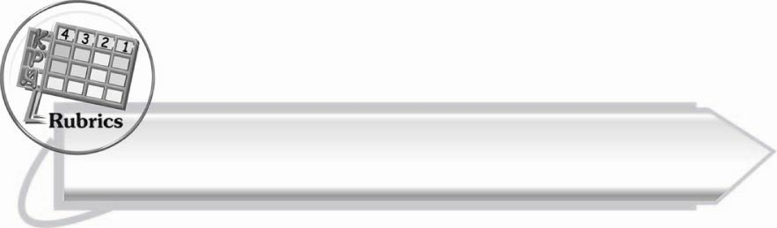
การประเมินผลตามสภาพจริง (Rubrics)

การประเมินผลกิจกรรมนี้ให้ผู้สอนพิจารณาจากเกณฑ์การประเมินผลตามสภาพจริง (Rubrics)
เรื่อง การพูดสื่อสารในชีวิตประจำวัน
ระดับคะแนน  เกณฑ์การประเมิน | ๔ | ๓ | ๒ | ๑
การพูดสื่อสาร  ในชีวิตประจำวัน | พูดสื่อสาร  ได้สอดคล้องกับ  สถานการณ์  ใช้ถ้อยคำและกิริยาท่าทางเหมาะกับ  กาลเทศะและบุคคล พูดฉะฉาน  มีความมั่นใจ | พูดสื่อสาร  ได้สอดคล้องกับ  สถานการณ์  ใช้ถ้อยคำและกิริยาท่าทางเหมาะกับ  กาลเทศะและบุคคล  มีความมั่นใจ  ในการพูด | พูดสื่อสาร  ได้สอดคล้องกับ  สถานการณ์  ใช้ถ้อยคำและกิริยาท่าทางเหมาะกับ  กาลเทศะและ บุคคล แต่ยังขาดความมั่นใจ | พูดสื่อสาร  ได้สอดคล้องกับ  สถานการณ์  ใช้ถ้อยคำได้เหมาะสม  แต่การแสดง  กิริยาท่าทาง  ยังต้องปรับปรุง  เล็กน้อย  และขาดความ  มั่นใจ

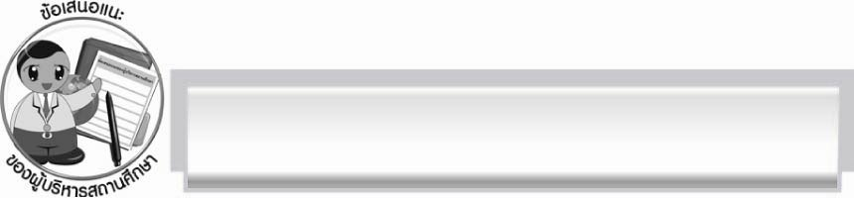
ข้อเสนอแนะของผู้บริหารสถานศึกษา
______________________________________________________________________________
______________________________________________________________________________
______________________________________________________________________________
______________________________________________________________________________
______________________________________________________________________________
______________________________________________________________________________
______________________________________________________________________________
______________________________________________________________________________
______________________________________________________________________________
______________________________________________________________________________
______________________________________________________________________________
______________________________________________________________________________
______________________________________________________________________________
______________________________________________________________________________
______________________________________________________________________________
______________________________________________________________________________
______________________________________________________________________________
______________________________________________________________________________
______________________________________________________________________________
______________________________________________________________________________
______________________________________________________________________________
______________________________________________________________________________
______________________________________________________________________________
______________________________________________________________________________

ลงชื่อ_________________________ (ผู้บริหารสถานศึกษา)
(_________________________)
________/________/_______

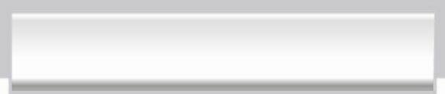
บันทึกหลังการสอน

ผลการจัดการเรียนการสอน

______________________________________________________________________________
______________________________________________________________________________
______________________________________________________________________________
______________________________________________________________________________
______________________________________________________________________________
______________________________________________________________________________

ปัญหา/อุปสรรค

______________________________________________________________________________
______________________________________________________________________________
______________________________________________________________________________
______________________________________________________________________________
______________________________________________________________________________
______________________________________________________________________________

แนวทางแก้ไข

______________________________________________________________________________
______________________________________________________________________________
______________________________________________________________________________
______________________________________________________________________________
______________________________________________________________________________
______________________________________________________________________________

ลงชื่อ__________________________ (ผู้บันทึก)
(_________________________)
________/________/_______

